Программы «Живая математика» и «GeoGebra»
Ипатова Е.В., учитель математики
ГБОУ лицея №393 Кировского района Санкт-Петербурга
Развитие ИКТ привело к появлению большого количества развивающих и обучающих программ для школы. Несколько лет назад я познакомилась и стала использовать при подготовке и проведении уроков программу «Живая геометрия», а затем её следующую версию «Живая математика».
Эта программа не только позволяет делать «живые чертежи», но и использовать методические материалы как по геометрии, так и по стеометрии. Например, очень помогает при изучении темы «Сечения многогранников», свойств вписанного угла и др. Для проведения кружковых занятий есть темы: «орнаменты», «итерации» и др.
К сожалению, данная программа проприетарная, требует покупки лицензии, не очень «дружит» с операционной системой Линукс, но у неё есть достойный преемник – «GeoGebra». Это свободно распространяемая программа, которая работает с Линуксом. Много материалов о этой программе можно найти в интернете, например, на одном из сайтов (http://wekgv.com.ua/index.php/programmy/218-geogebra) сказано:
«GeoGebra — математическая программа для обучения и самообучения.
С ее помощью Вы легко сможете проектировать конструкции с точками, векторами, сегментами, строками, коническими сечениями. С помощью некоторых функций Вы сможете динамически изменять их.
GeoGebra — это динамическая математическая программа для всех уровней образования, включающая в себя геометрию, алгебру, таблицы, графы, статистику и арифметику, в одном удобном для использования пакете. Она завоевала несколько образовательных наград в Европе и США.
Программа требует установленной в систему Java.
GeoGebra — свободно распространяемая (GPL) динамическая геометрическая среда, которая даёт возможность создавать чертежи в планиметрии, в частности, для построений с помощью циркуля и линейки».
У программы богатые возможности работы с функциями (построение графиков, вычисление корней, экстремумов, интегралов и т.д.). GeoGebra поможет учителям при объяснении нового материала курса геометрии, алгебры, математического анализа, а ученикам поможет приобрести навыки наглядного представления математических объектов. В этой программе легко и просто построить точки, векторы, сегменты, линии и т.п., так же как функции, которые впоследствии могут быть изменены динамически с помощью мышью. Самая интересная особенность GeoGebra — двойное представление объектов: каждое выражение в окне алгебраического представления соответствует объекту в окне геометрического представления и наоборот.
Возможности построения кривых:
- Построение графиков функций y = f (x).
- Построение кривых, заданных параметрически в декартовой системе координат: x = f(t); y = g(t).
- Построение конических сечений.
- Построение геометрического места точек, зависящих от положения некоторой другой точки, принадлежащей какой-либо кривой или многоугольнику (инструмент Локус).
Возможности вычислений:
- Действия с матрицами.
- Вычисления с комплексными числами.
- Нахождение точек пересечения кривых.
- Статистические функции.
- Аппроксимация множества точек кривой заданного вида.
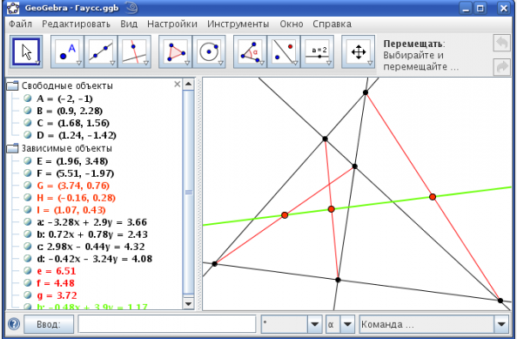
В программе «GeoGebra» можно сохранять динамические чертежи в виде апплетов. У неё больше возможностей, чем у программы «Живая математика». Интерфейсы программ похожи, поэтому переход с одной программы на другую не так сложен, хотя отличия есть и требуется время для изучения. Адрес официального сайта: http://www.geogebra.org/cms/.
В концепции математического образования одной из ключевых идей является применение ИКТ в математическом образовании, как основа для опережения на мировом уровне». Использование программы «GeoGebra» позволяет эту идею реализовать, развивая творческий потенциал как учителя, так и ученика.

